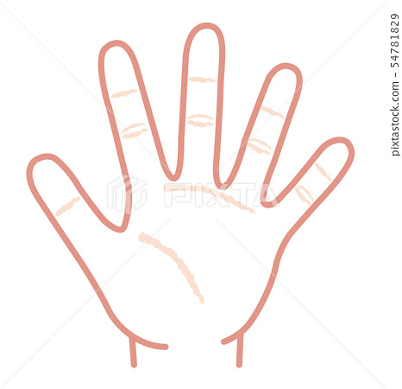**時空膠囊(1節課)**

新階段的開始是立志的好時機。藉由活動、儀式，帶領孩子告別過去，迎向未來。

手是實踐力行的向徵。用手的意象，讓孩子把對自己這三年的期許寫在上面。另一方面，老師寫自己的。師生間的分享，猶如大手牽小手，期待老師在過程中給予支持鼓勵，也給予指導提醒，開始展開三年築夢的歷程。

|  |
| --- |
| 活動說明  一、發給每位同學一張至少A4尺寸的紙，一支色筆。  教師事先畫好自己的。  二、操作流程：  1. 請畫出你的手掌  2.大拇哥：你期望的班級樣貌  3.食指：你期許自己對班級的貢獻  4.中指：三年內一定要達成的目標  5.無名指：你想培養的一項專長  6.小拇指：你想成為一個怎麼樣的人  7. 掌心簽名與今日日期  8.可以在紙張的空白處畫插圖，給自己鼓勵。  三、徵求學生志願分享。  四、教師向全班同學分享自己寫的內容。  五、收回全班學生的作品，放入時空膠囊中。告訴學生學校將於八下時找一個時間(可能是童軍露營後)開啟時空膠囊。  註：  1.教師可視情況及需要在放入時空膠囊前張貼學生作品一段時間，讓學生更受到提醒。但要2.盡量避免當學生表現不如自己期待時，利用學生的作品來揶揄、責問學生。 |